题目：电影节目库查询系统 – 简单查询与节目播放 | 姓名：刘宗鑫 | 学号：201710413046
实验目的：
1 播放后台节目库中的电影片断
2 通过简单的文本检索实现对后台数据库中的节目内容查询
实验内容：
任务1：总结该节目查询系统的总体架构
A) 理解系统所涉及的各文件之间的调用关系
B) 掌握常用的函数语句
任务2：完善如下功能
A) 主页界面的显示和跳转后节目播放功能 –理解并补充缺失代码
B) 基于文字实现检索功能 – 理解并补充缺失代码
主要步骤：
任务1：总结该节目查询系统的总体架构
- 理解系统所涉及的各文件之间的调用关系
B) 掌握常用的函数语句
任务2：完善如下功能
- 主页界面的显示和跳转后节目播放功能 –理解并补充缺失代码
显示海报和电影信息
在storeInfo(string sql)中
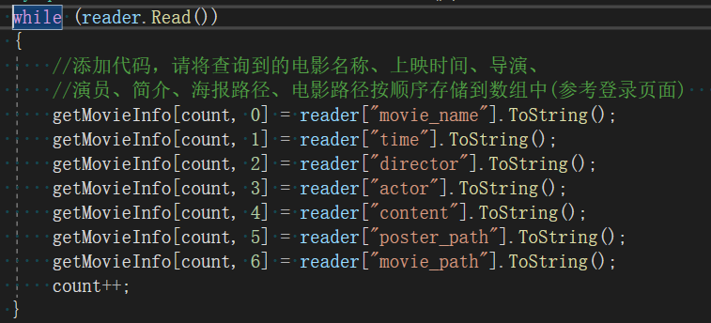
在honePage()中
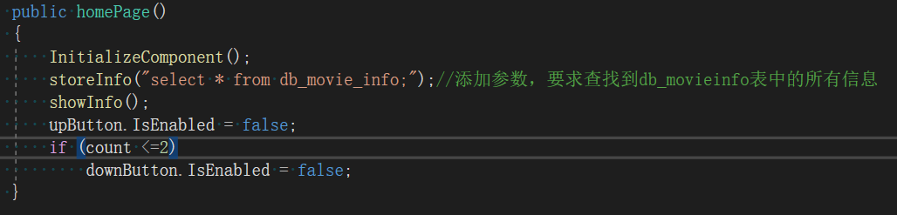
结果：
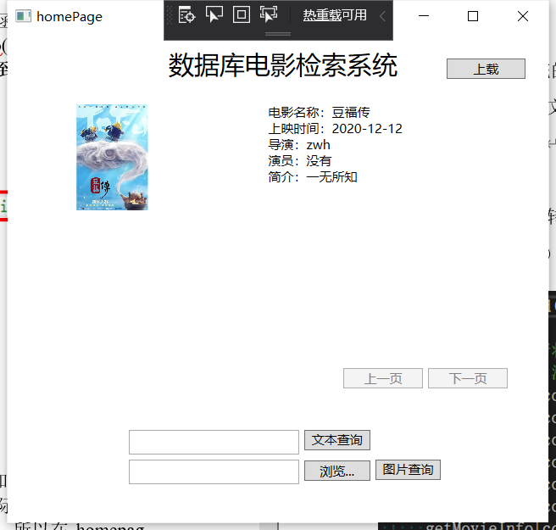
实现翻页功能
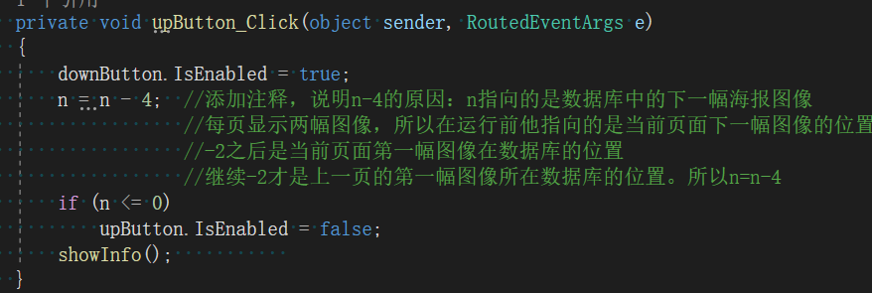
实现电影播放功能
添加注释
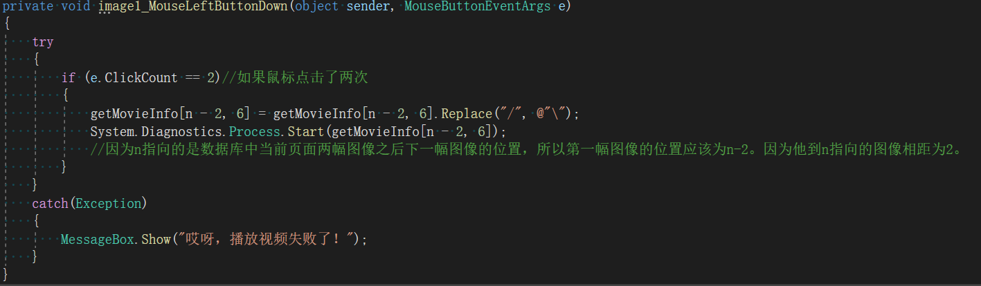
补全代码：
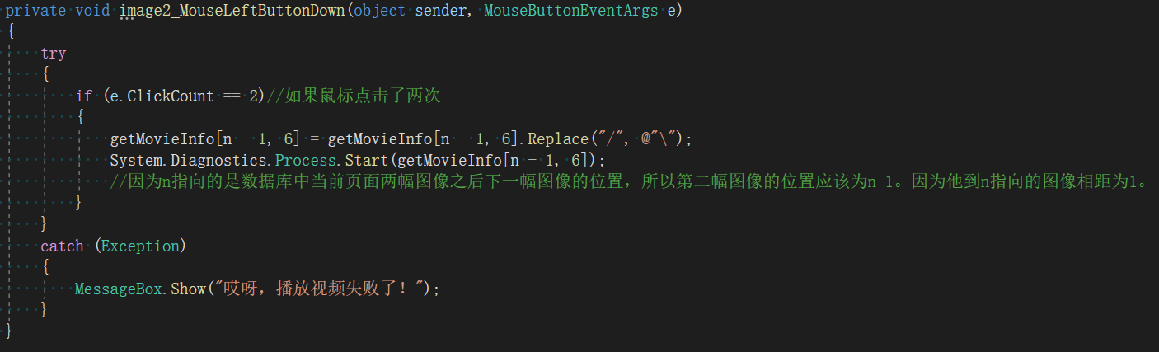
测试结果：
首页中的海报为：
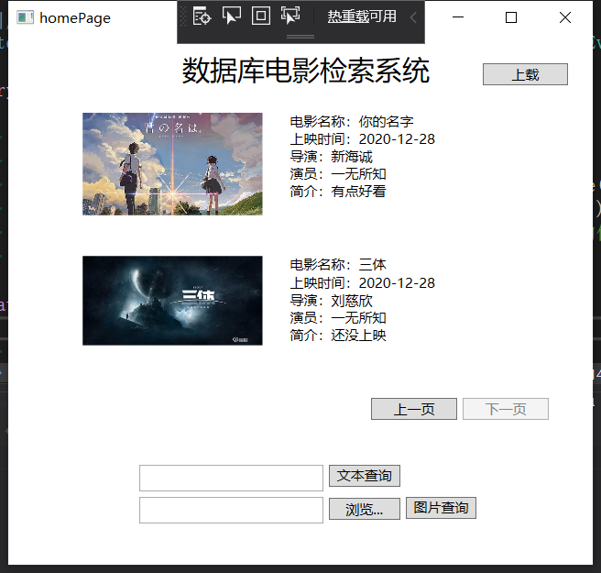
播放：
点击第一个海报 | 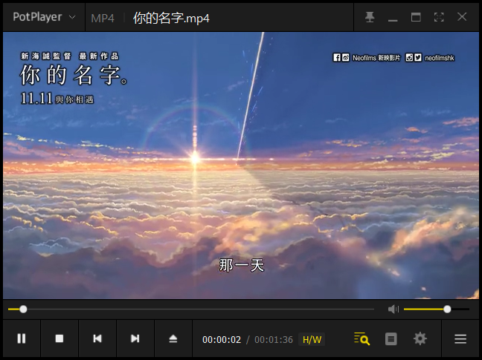
点击第二个海报 | 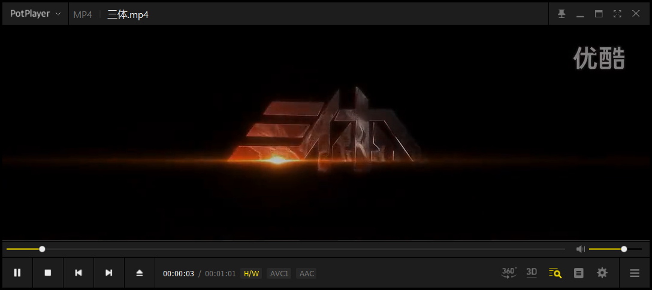
- 基于文字实现检索功能 – 理解并补充缺失代码
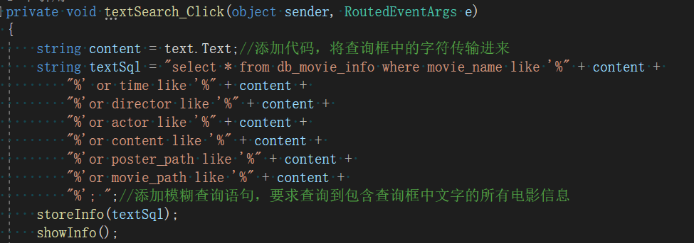
测试：
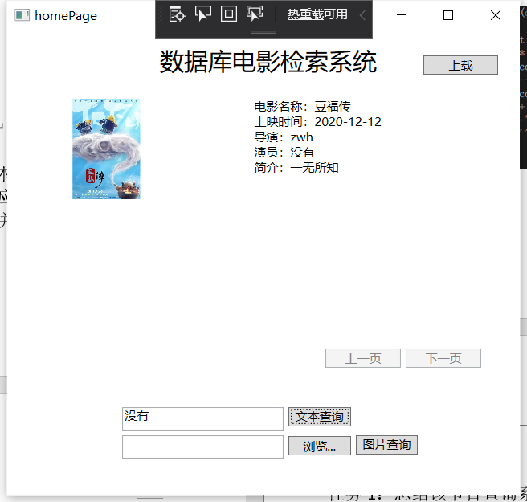
测试翻页：
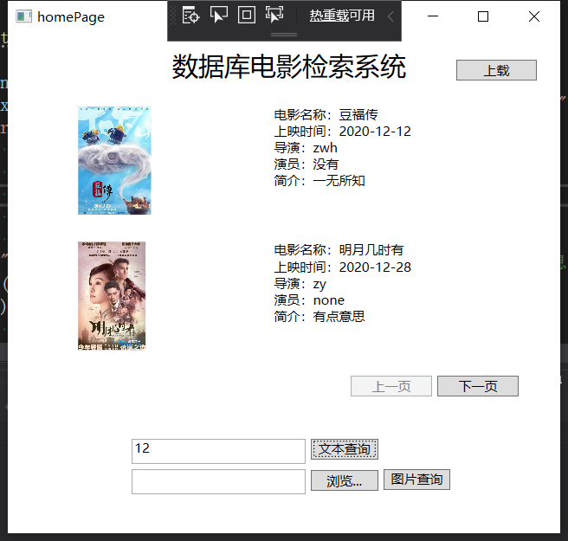
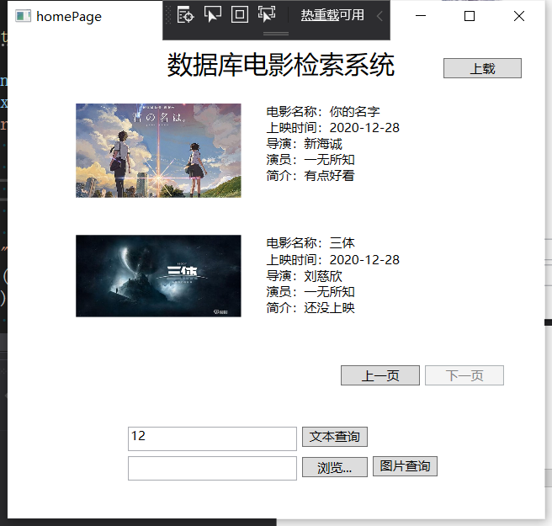
可见是可以的。
完成情况：
任务1：总结该节目查询系统的总体架构
- 理解系统所涉及的各文件之间的调用关系
B) 掌握常用的函数语句
任务2：完善如下功能
- 主页界面的显示和跳转后节目播放功能 –理解并补充缺失代码
显示海报和电影信息
在storeInfo(string sql)中
在honePage()中
结果：
实现翻页功能
实现电影播放功能
添加注释
补全代码：
测试结果：
首页中的海报为：
播放：
点击第一个海报
点击第二个海报
- 基于文字实现检索功能 – 理解并补充缺失代码
测试：
测试翻页：
可见是可以的。
出现的问题及解决方案：请罗列三个以上独立解决的问题。
问题1：如何进行模糊匹配？
在要匹配的字符两端加上%。
问题2：无
问题3：无

